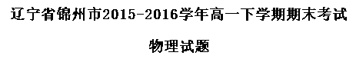
一、单项选择题（4 分×8=32 分）在每小题给出的四个选项中，只有一个选项是正确的．
1．关于电场强度的定义式E =，下列说法正确的是
A．q 表示产生电场的电荷量 B．q 表示检测用试探电荷的电荷量
C．q 越大则E 越小 D．E 的方向与负的试探电荷的受力方向相同
【答案】B
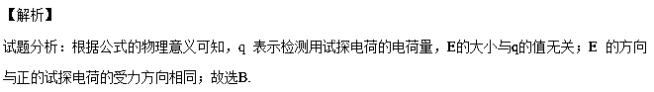考点：电场强度
【名师点睛】解决本题要抓住场强定义的方法，知道比值定义法的共性来理解电场强度的物理意义；电场强度由电场本身决定，与试探电荷无关；E的方向与正试探电荷所受的电场力方向相同，与负试探电荷所受的电场力方向相反。
2．关于曲线运动，下面说法正确的是
A．物体运动状态时刻改变着，它一定做曲线运动
B．物体做曲线运动，它的运动状态一定在改变
C．物体做曲线运动时，它的加速度的方向始终和速度的方向一致
D．物体做曲线运动时，它的速度方向始终和所受到的合外力方向一致
【答案】B
【解析】
试题分析：物体运动状态时刻改变着，它不一定做曲线运动，例如匀变速直线运动，选项A错误；物体做曲线运动，它的速度方向一定变化，故运动状态一定在改变，选项B正确；物体做曲线运动时，它的加速度的方向始终和速度的方向不一致，选项C错误；物体做曲线运动时，它的速度方向始终和所受到的合外力方向不一致，选项D错误；故选B.
考点：曲线运动
【名师点睛】解答此题要掌握曲线运动的条件，合外力与速度不一条直线上，速度方向时刻变化，故曲线运动时变速运动．在恒力作用下，物体可以做曲线运动。
3．图中边长为a 的正三角形ABC 的三个顶点分别固定三个点电荷+q、+q、﹣q，则该三角形中心O 点处的场强为
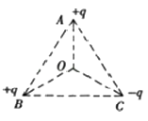
A．，方向由C 指向O B．，方向由O 指向C
C．，方向由C 指向O D．，方向由O 指向C
【答案】B
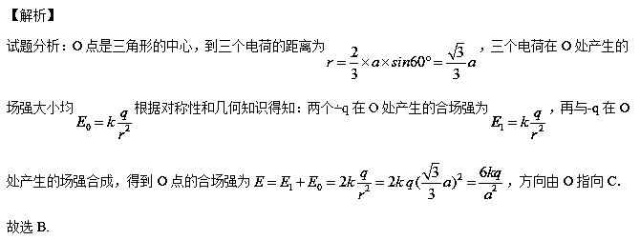考点：场强的叠加
【名师点睛】本题是电场的叠加问题，要知道场强是矢量，所以关键要掌握点电荷场强公式和平行四边形定则，结合数学知识求解。
4．如图所示，两个啮合齿轮，小齿轮半径为10cm，大齿轮半径为20cm，大齿轮中C 点离圆心O₂ 的距离为10cm，A、B 分别为两个齿轮边缘上的点，则A、B、C 三点的
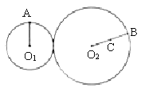
A．线速度之比为1:1:1 B．角速度之比为1:1:1
C．向心加速度之比为4:2:1 D．转动周期之比为2:1:1
【答案】C
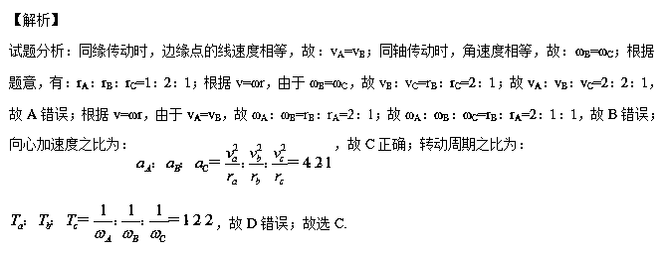考点：角速度；线速度；向心加速度
【名师点睛】本题关键明确同缘传动同轴传动的特点，然后结合公式v=ωr分析求解即可；要知道同缘传动时，边缘点的线速度相等；同轴传动时，角速度相等。
5．一个物体自斜面底端沿斜面上滑，滑到最高处后又滑下来，回到斜面底端；在物体上滑和下滑过程中（斜面不光滑）
A．物体的加速度一样大 B．重力做功的平均功率一样大
C．动能的变化量一样大 D．机械能的变化量一样大
【答案】D
【解析】
试题分析：根据牛顿第二定律得，物体上滑的加速度大小a₁=gsinθ+μgcosθ，下滑的加速度大小
a₂=gsinθ-μgcosθ．故A错误．根据x=at²知，上滑的加速度大于下滑的加速度，则上滑的时间小于下滑的时间，重力做功的大小相等，则重力做功的平均功率不等，故B错误．对于上升过程根据动能定理有：-mgh-fs=△E_{k}，对于下滑过程，根据动能定理有：mgh-fs=△E_{k}，可知动能的变化量的大小不等，故C错误．根据除重力以外其它力做功等于机械能的增量知，摩擦力做功大小相等，则机械能变化量的大小相等，故D正确．故选D。
考点：牛顿第二定律；动能定理
【名师点睛】本题考查了动能定理、牛顿第二定律、功能关系的基本运用，难度中等，知道除重力以外其它力做功比较机械能的变化量。
6．如图所示，火星和地球都在围绕着太阳旋转，其运行轨道是椭圆．根据开普勒行星运动定律可知
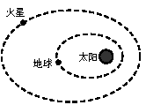
A．火星绕太阳运行过程中，速率不变
B．地球靠近太阳的过程中，运行速率将减小
C．火星远离太阳过程中，它与太阳的连线在相等时间内扫过的面积逐渐增大
D．火星绕太阳运行一周的时间比地球的长
【答案】D
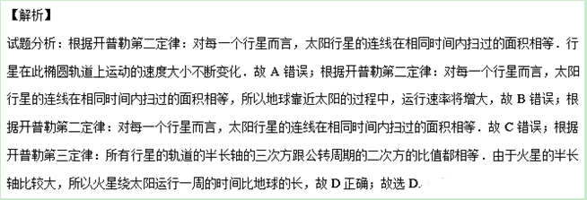考点：开普勒行星运动定律
【名师点睛】该题以地球和火星为例子考查开普勒定律，正确理解开普勒的行星运动三定律是解答本题的关键，所以要熟记理解开普勒的行星运动三定律：第一定律：所有的行星围绕太阳运动的轨道都是椭圆，太阳处在所有椭圆的一个焦点上．第二定律：对每一个行星而言，太阳行星的连线在相同时间内扫过的面积相等．第三定律：所有行星的轨道的半长轴的三次方跟公转周期的二次方的比值都相等。
7．美国的NBA 篮球赛非常精彩，吸引了众多观众.经常有这样的场面：在临终场0.1s 的时候，运动员把球投出且准确命中，获得比赛的胜利.如果运动员投篮过程中对篮球做功为W，出手高度为h₁，篮筐距地面高度为h₂，球的质量为m ，空气阻力不计，则篮球进筐时的动能为
A．W+mgh₁-mgh₂ B．W+mgh₂-mgh₁ C．mgh₁+mgh₂－W D．mgh₂-mgh₁－W
【答案】A
【解析】
试题分析：人在投篮过程中，球受重力、人的作用力，已知人对球做功W，重力对球做功为-（mgh₂-mgh₁），则由动能定理可得：W-mg（h₂-h₁）=E_{K}；故动能为E_{K}=W+mgh₁-mgh₂；故A正确．
考点：动能定理
【名师点睛】此题考查了动能定理；要知道应用动能定理解题关键在于分析初末状态及合外力的功，只要能明确这两点即可顺利求解。
8．物体在合外力作用下做直线运动的v－t 图象如图所示．下列表述正确的是
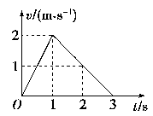
A．在0～1 s 内，合外力做正功 B．在0～2 s 内，合外力总是做负功
C．在1～2 s 内，合外力不做功 D．在0～3 s 内，合外力总是做正功
【答案】A
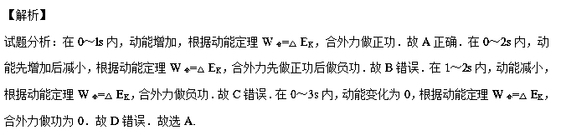考点：动能定理
【名师点睛】此题是对动能定理的考查；关键是根据图线确定物体的速度变化情况，从而确定物体的动能变化，然后根据动能定理判断合外力的功的情况.
二、多项选择题（4 分×4=16 分）在每小题给出的四个选项中有多个选项是正确的，全选对得4分，选不全得2 分，错与不答得0 分．
9．如图所示是某电场中的电场线分布示意图，在该电场中有A、B 两点，下列结论正确的是
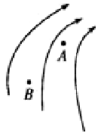
A．A 点的电场强度比B 点的大
B． A 点的电场强度方向与B 点的电场强度方向相同
C．将同一点电荷分别放在A、B 两点，点电荷所受静电力在A 点比在B 点大
D．因为A、B 两点没有电场线通过，所以电荷放在这两点不会受静电力的作用
【答案】AC
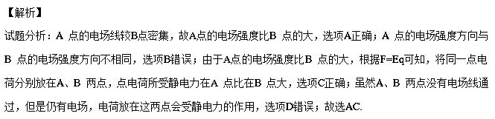考点：电场线；电场强度
【名师点睛】本题关键掌握电场线的两个物理意义：电场线疏密表示场强的大小，切线方向表示电场的方向，特别注意没有电场线通过的地方不代表没有电场，难度适中。
10．在圆轨道上运动的质量为m 的人造地球卫星，它们到地面的距离等于地球半径R，地面上的重力加速度为g，则
A．卫星运动的速度为 B．卫星运动的周期为
C．卫星运动的加速度为 D．卫星的动能为
【答案】BD
【解析】
试题分析：人造卫星绕地球做匀速圆周运动，根据万有引力提供向心力，设地球质量为M、卫星的轨道半径为r，则 ；忽略地球自转的影响有 ；联立得：，卫星的动能 ，故D正确，A错误．卫星运动的 周期 ，故B正确；设卫星的加速度为a_{n}，则有，联立得：a_{n}=g/4, 故C错误．故选BD.
考点：万有引力定律的应用
【名师点睛】本题关键根据人造卫星的万有引力充当向心力以及地球表面物体的重力等于万有引力列两个方程求解；注意黄金代换式子的应用.
11．已知地球质量为M，半径为R，自转周期为T，地球同步卫星质量为m，引力常量为G．有关同步卫星，下列表述正确的是
A．卫星距地面的高度为
B．卫星运行时受到的向心力大小为
C．卫星的运行速度小于第一宇宙速度
D．卫星运行的向心加速度小于地球表面的重力加速度
【答案】CD
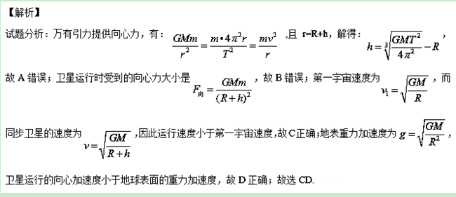考点：万有引力定律的应用
【名师点睛】本题关键抓住卫星受的万有引力等于做圆周运动的向心力，同步卫星转动周期与地球自转同步，周期与地球自转周期相同，注意第一宇宙速度的含义。
12．质量为m 的物体沿着半径为r 的半球形金属球壳滑到最低点时的速度大小为v，如图所示，若物体与球壳之间的动摩擦因数为μ，则物体在最低点时
A．向心加速度为 B．向心力为m(g＋)
C．对球壳的压力为 D．受到的摩擦力为μm(g＋)
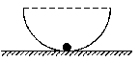
【答案】AD
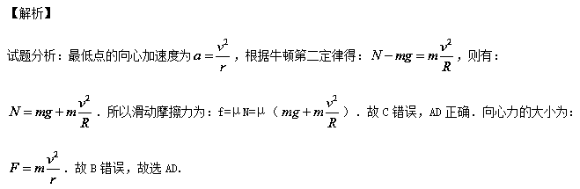考点：牛顿第二定律
【名师点睛】此题考查牛顿定律在圆周运动中的应用问题；解决本题的关键确定物体做圆周运动向心力的来源，运用牛顿第二定律进行求解.
三、实验填空题（每空2 分，共12 分）
13．图甲是“研究平抛物体的运动”的实验装置图．
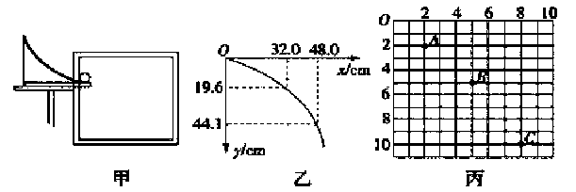
（1）实验前应对实验装置反复调节，直到斜槽末端切线 ．每次让小球从同一位置由静止释放，是为了保证每次平抛 ．
（2）图乙是实验取得的数据，其中O 为抛出点，则此小球做平抛运动的初速度为 m/s．（g=9.8m/s²）
（3）在另一次实验中将白纸换成方格纸，每个格的边长L=5cm，通过实验，记录了小球在运动途中的三个位置，如图丙所示，则该小球做平抛运动的初速度为 m/s；B 点的竖直分速度为 m/s；平抛运动的初位置坐标 （如图丙，以O 点为原点，水平向右为X 轴正方向，竖直向下为Y 轴的正方向，g 取10m/s²）.
【答案】（1） 水平 ． 初速度相同 （2） 1.6 （3） 1.5 ； 2 ； （﹣1，1）
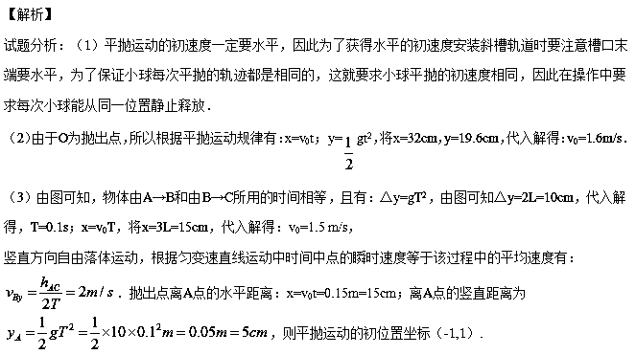考点：平抛运动
【名师点睛】本题不但考查了平抛运动的规律，还灵活运用了匀速运动和匀变速运动的规律，是一道考查基础知识的好题目。
四、计算题（8+10+10+12=40 分）每题要写出公式，代入相应的数据，最后得出答案．
14．（8 分） 在天文学中，把两颗相距较近的恒星叫双星，已知两恒星的质量分别为m 和M，两星之间的距离为l，两恒星分别围绕共同的圆心做匀速圆周运动，如图所示，
求：（1）两颗恒星运动的轨道半径r 和R；（2）两颗恒星运动周期．
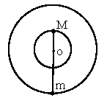
【答案】（1） （2）
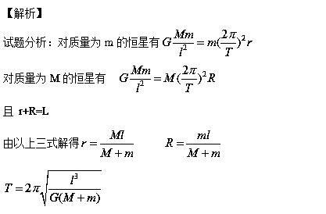
考点：万有引力定律的应用
【名师点睛】解决本题的关键掌握双星模型系统，知道它们靠相互间的万有引力提供向心力，向心力的大小相等，角速度的大小相等.
15．（10 分）如图一辆质量为500kg 的汽车静止在一座半径为50m 的圆弧形拱桥顶部．（取g=10m/s²）
（1）此时汽车对圆弧形拱桥的压力是多大？
（2）如果汽车以6m/s 的速度经过拱桥的顶部，则汽车对圆弧形拱桥的压力是多大？
（3）汽车以多大速度通过拱桥的顶部时，汽车对圆弧形拱桥的压力恰好为零？
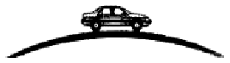
【答案】（1）5000N（2）4640N（3）
【解析】
试题分析：（1）汽车静止有 F_{N} =mg=500×10N=5000N
汽车对圆弧形拱桥的压力 F_{N}‘= F_{N}=5000N
（2）由牛顿第二定律得：
解得 F₁=4640N
汽车对圆弧形拱桥的压力 F₁’ =F₁=4640N
（3）由于只受重力有
解得
考点：牛顿第二定律；圆周运动
【名师点睛】本题是牛顿第二定律在圆周运动中的应用问题；关键对物体进行运动情况分析和受力情况分析，然后根据牛顿第二定律列式求解。
16．（10 分）一汽车额定功率为100 kW，质量为1.0×10⁴ kg，设阻力恒为车重的0.1 倍，g 取10 m/s²．
（1）若汽车保持恒定功率运动，求运动的最大速度；
（2）若汽车以0.5 m/s² 的加速度匀加速起动，求其匀加速运动的最长时间．
【答案】（1）10 m/s（2）13.3 s
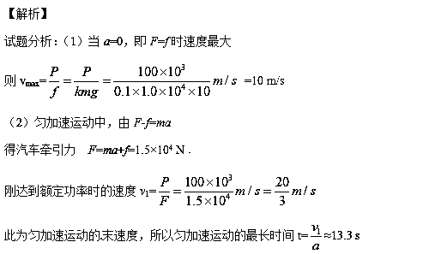
考点：牛顿第二定律；功率
【名师点睛】解决本题的关键知道当牵引力等于阻力时速度最大，以恒定加速度起动，当功率达到额定功率时，匀加速直线运动的速度最大，难度适中。

17．（12 分）如图所示，ABC 为一固定的半圆形轨道，轨道半径R=0.4m，A、C 两点在同一水
平面上．现从A 点正上方h=2m 的地方以v0=4m/s 的初速度竖直向下抛出一质量m=2kg 的小球（可视为质点），小球刚好从A 点进入半圆轨道．不计空气阻力，重力加速度g 取10m/s²．
（1）若轨道光滑，求小球下落到最低点B 时的速度大小；
（2）若轨道光滑，求小球相对C 点上升的最大高度；
（3）实际发现小球从C 点飞出后相对C 点上升的最大高度为h′=2.5m，求小球在半圆轨道上克服摩擦力所做的功．来
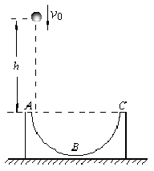
【答案】（1）8m/s （2）2.8m（3）6J
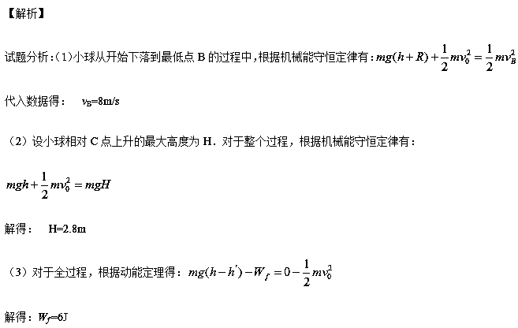考点：动能定理；机械能守恒定律
【名师点睛】此题考查了动能定理及机械能守恒定律的应用；要知道轨道光滑时，往往物体的机械能守恒；对于有摩擦力的情况，根据动能定理求解摩擦力做功是常用的方法。

